1. Objectif

L'objectif de cette application est de permettre aux utilisateurs de gérer, suivre et signaler efficacement les risques auxquels leur entreprise est exposée. L'application doit fournir une plate-forme centrale pour surveiller, évaluer et gérer les risques à l'échelle de l'entreprise.

1. Fonctionnalités
   1. Identification des risques

L'application doit permettre aux utilisateurs d'identifier les risques auxquels leur entreprise est exposée. Les utilisateurs doivent être en mesure de saisir des informations détaillées sur chaque risque, y compris sa nature, sa probabilité et son impact potentiel.

* 1. Evaluation des risques

L'application doit permettre aux utilisateurs d'évaluer la gravité des risques identifiés en utilisant une échelle de notation. L'application doit également être capable de calculer automatiquement un score de risque global en combinant les évaluations de probabilité et d'impact.

* 1. Planification des mesures d'atténuation

L'application doit permettre aux utilisateurs de planifier et de suivre les mesures d'atténuation prises pour réduire les risques identifiés. Les utilisateurs doivent être en mesure de saisir des informations détaillées sur chaque mesure, y compris sa date de début, sa durée et son coût potentiel.

* 1. Suivi des risques

L'application doit permettre aux utilisateurs de suivre les risques tout au long de leur cycle de vie, y compris leur identification, leur évaluation, leur atténuation et leur résolution. Les utilisateurs doivent être en mesure de saisir des informations de suivi détaillées sur chaque risque, y compris les dates de suivi, les mesures prises et les résultats obtenus.

* 1. Reporting

L'application doit permettre aux utilisateurs de générer des rapports personnalisés sur les risques identifiés, évalués, atténués et suivis. Les utilisateurs doivent être en mesure de sélectionner les critères de rapport, tels que les dates, les risques spécifiques et les mesures d'atténuation, afin de créer des rapports personnalisés.

1. Exigences techniques
   1. Plateforme

L'application doit être une application web, accessible via un navigateur web standard. L'application doit être compatible avec les principaux navigateurs web, tels que Chrome, Firefox et Safari.

* 1. Sécurité

L'application doit être sécurisée et protégée contre les accès non autorisés. Les utilisateurs doivent être authentifiés avant d'accéder à l'application, et les informations sensibles doivent être stockées de manière sécurisée.

* 1. Intégrations

L'application doit pouvoir s'intégrer à d'autres systèmes d'entreprise, tels que les systèmes de gestion de projet, les systèmes de gestion de la qualité et les systèmes de gestion de la conformité.

1. Exigences de performance
   1. Temps de réponse

L'application doit répondre rapidement aux requêtes des utilisateurs, avec un temps de réponse moyen de moins de deux secondes.

* 1. Disponibilité

L'application doit être disponible pour les utilisateurs 24 heures sur 24, 7 jours sur 7.

1. Technologies à utiliser dans le développement

Partie Front-end : Angular

Partie Back-end : Spring

1. L’étude de l’existant

Avant de démarrer le développement de l'application de gestion des risques, il est important de réaliser une étude de l'existant afin de comprendre comment les risques sont actuellement gérés au sein de l'entreprise. Cette étude nous permettra d'identifier les lacunes ainsi que les points à améliorer, ainsi que de s'assurer que l'application proposée répondra bien aux besoins de l'entreprise.

L'étude de l'existant peut inclure les éléments suivants :

* Processus de gestion des risques actuels

Il est important de comprendre comment les risques sont actuellement identifiés, évalués et gérés au sein de l'entreprise. Cette étape permettra d'identifier les processus qui fonctionnent bien et ceux qui nécessitent une amélioration.

* Outils utilisés actuellement

Il peut être utile de savoir quels outils sont actuellement utilisés pour la gestion des risques, tels que les feuilles de calcul Excel, les outils de gestion de projet ou les outils de gestion de la qualité.

* Ressources humaines

Il est important de comprendre qui est impliqué dans la gestion des risques au sein de l'entreprise et comment ils contribuent au processus. Cela permettra également de déterminer le niveau de compétence nécessaire pour utiliser l'application proposée.

* Documents de référence

Il peut être utile d'examiner les documents de référence actuels de l'entreprise, tels que les politiques de gestion des risques, les manuels de qualité et les plans de continuité d'activité. Cela aidera à s'assurer que l'application proposée est en conformité avec les politiques et les processus actuels de l'entreprise.

* Problèmes courants

Il est important de comprendre les problèmes courants liés à la gestion des risques au sein de l'entreprise, tels que les risques non identifiés ou les mesures d'atténuation inefficaces. Cela permettra de s'assurer que l'application proposée répond aux besoins spécifiques de l'entreprise.

Dans cette perspective, on trouve différent logiciels conçus pour suivre et gérer les risques au sein des entreprises :

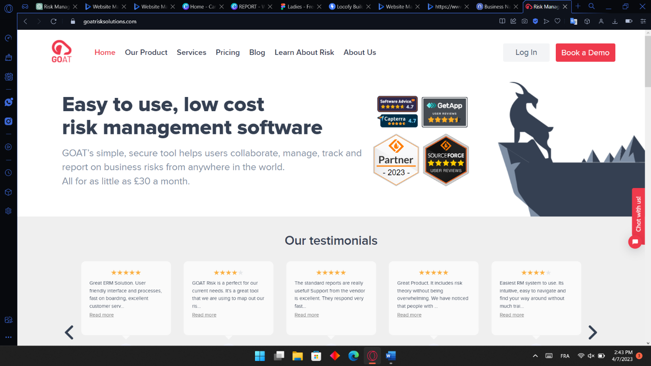

Maquette :

